SINAV İŞLEMLERİ MODÜLÜ
Merkezi Sistem Sınavlarına görevli başvurularının elektronik ortamda alınması için Millî Eğitim Bakanlığı Bilgi İşlem Dairesi Başkanlığı tarafından MEBBİS sistemine Sınav İşlemleri Modülü entegre edilmiştir.
Bu modül 08/06/2015 tarihinden itibaren tüm il/ilçe millî eğitim müdürlükleri ile bu müdürlüklere bağlı okul ve kurumlarda görev yapan öğretmenlerin merkezi sistem sınavlarına yapılacak olan görevlendirmelerin sağlıklı bir şekilde yürütülebilmesi için düzenlenmiştir.
Başvurular MEBBİS sistemi üzerinden kişisel bilgiler kullanılarak yapılacaktır.
Sınav Merkezine göre görevlendirme işlemi yapılacaktır. Görev yeri ilçe sınırları içerisinde olan personellere ilçelerde yapılacak olan merkezi sistem sınavlarında görev verilecektir. Merkez ve merkez ilçeye bağlı kurumlarda görev yapan personellere merkez ilçede yapılacak olan sınavlarda görevlendirme yapılacaktır.
Görevlendirme Kriterleri şunlardır:
- Görevlendirmeler puanı en düşük öğretmenden başlayarak yapılmaktadır.
- Puan hesaplaması sınavda salon görevlisinin aldığı ücretin sınavın maksimum süresine bölümünün 100 ile çarpılması şeklindedir. ==> (Ücret/Süre)*100
- Puan eşitliğinde TC Kimlik Numarası küçük olan personele öncelik verilecektir.
BAŞVURU YAPMA İŞLEM ADIMLARI
- https://mebbis.meb.gov.tr adresine internet tarayıcınız kullanarak TC Kimlik Numaranız ve Şifreniz ile giriş yapınız.
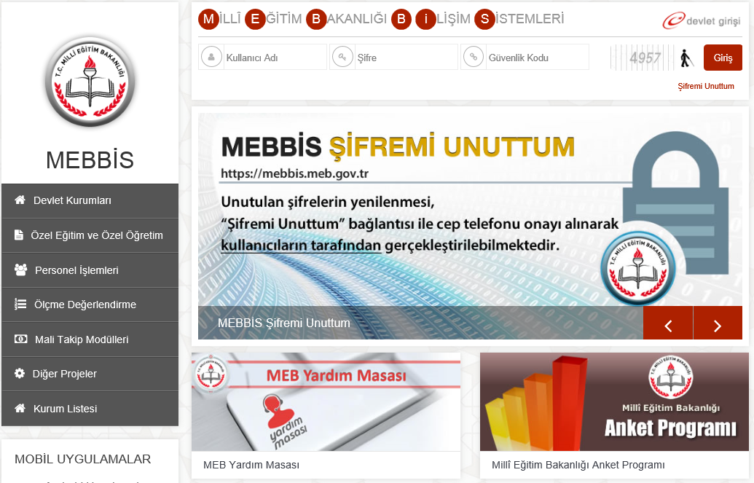

- Sol menüden Sınav İşlemleri Modülüne tıklarınız.
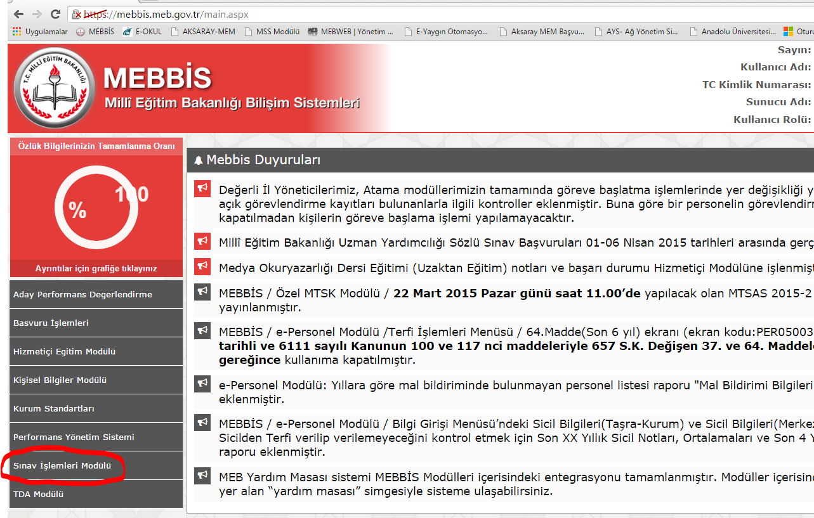
- Görev İstek bölümünden talepte bulunacağınız sınav görevi için İstiyorum kutucuğunu seçerek işaretleyiniz. Kaydet butonuna tıklatınız.
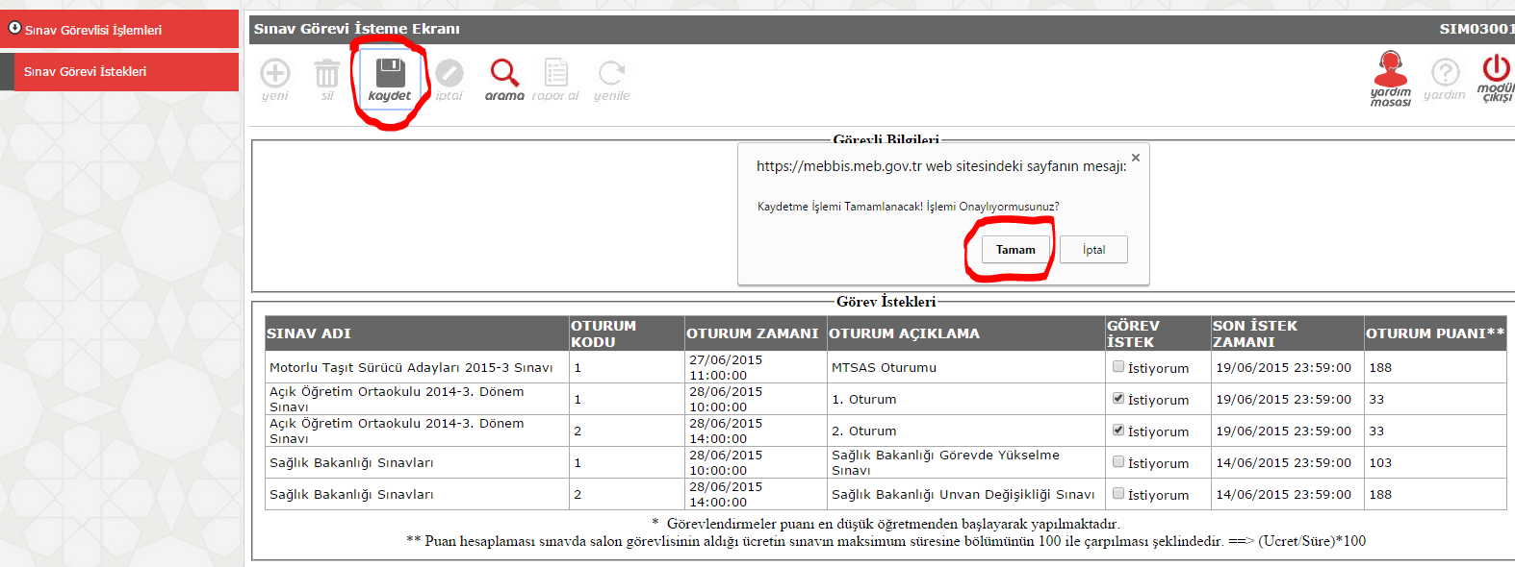

Ekrana gelen “Kaydetme İşlemi Tamamlanacak. İşlemi onaylıyormusunuz?” uyarı iletişim penceresindeki Tamam butonuna tıklatınız.

- İşlemin tamamlandığına dair uyarı Görevli Bilgilerinin üstünde yer alacaktır.

